TRƯỜNG ĐẠI HỌC CÔNG NGHIỆP TP HỒ CHÍ MINH
KHOA CÔNG NGHỆ THÔNG TIN



ĐỒ ÁN CUỐI KÌ
GIỚI THIỆU VỀ DỮ LIỆU LỚN

Người thực hiện: TRỊNH NGUYỄN HOÀNG VŨ - 22642231
TRƯƠNG ĐĂNG THÔNG - 22667231
Lớp : 420300232901
Khoá : 18
Người hướng dẫn: TS BÙI THANH HÙNG

THÀNH PHỐ HỒ CHÍ MINH, NĂM 2025
TRƯỜNG ĐẠI HỌC CÔNG N5HIỆP TP HỒ CHÍ MINH
KHOA CÔNG NGHỆ THÔNG TIN

ĐỒ ÁN CUỐI KÌ
GIỚI THIỆU VỀ DỮ LIỆU LỚN

Người thực hiện: TRỊNH NGUYỄN HOÀNG VŨ - 22642231
TRƯƠNG ĐĂNG THÔNG - 22667231
Lớp : 420300232901
Khoá : 18
Người hướng dẫn: TS. BÙI THANH HÙNG

THÀNH PHỐ HỒ CHÍ MINH, NĂM 2025
LỜI CẢM ƠN

Chúng em xin gửi lời cảm ơn chân thành và sâu sắc đến thầy, TS Bùi Thanh Hùng, người đã tận tình giảng dạy, định hướng và hỗ trợ chúng em trong suốt quá trình thực hiện bài báo cáo môn Giới Thiệu Về Dữ Liệu Lớn. Những kiến thức chuyên môn, sự tận tâm và phong thái làm việc nghiêm túc của thầy đã giúp chúng em mở rộng tư duy và tiếp cận vấn đề một cách khoa học hơn.
Chúng em cũng xin cảm ơn Nhà trường và Khoa đã tạo điều kiện về cơ sở vật chất và môi trường học tập thuận lợi. Bên cạnh đó, chúng em trân trọng ghi nhận sự phối hợp, nỗ lực và tinh thần làm việc nghiêm túc của hai thành viên trong nhóm để hoàn thành báo cáo đúng tiến độ. Trong suốt quá trình thực hiện, cả hai đã tích cực trao đổi ý tưởng, chủ động phân công nhiệm vụ rõ ràng và hỗ trợ lẫn nhau trong các phần kiến thức khó. Những buổi thảo luận nhóm đã giúp chúng em củng cố hiểu biết, tìm ra hướng giải quyết hiệu quả hơn và đảm bảo chất lượng cho từng phần nội dung. Chúng em tin rằng sự hợp tác trách nhiệm này đã góp phần quan trọng tạo nên kết quả cuối cùng của bài báo cáo.
Mặc dù đã cố gắng hết sức, bài báo cáo khó tránh khỏi những thiếu sót. Chúng em kính mong nhận được các ý kiến đóng góp từ thầy để bài báo cáo được hoàn thiện hơn.
Chúng em xin chân thành cảm ơn!

ĐỒ ÁN ĐƯỢC HOÀN THÀNH
TẠI TRƯỜNG ĐẠI HỌC CÔNG NGHIỆP TP HỒ CHÍ MINH

Tôi xin cam đoan đây là sản phẩm đồ án của chúng tôi và được sự hướng dẫn của TS. Bùi Thanh Hùng. Các nội dung nghiên cứu, kết quả trong đề tài này là trung thực và chưa công bố dưới bất kỳ hình thức nào trước đây. Những số liệu trong các bảng biểu phục vụ cho việc phân tích, nhận xét, đánh giá được chính tác giả thu thập từ các nguồn khác nhau có ghi rõ trong phần tài liệu tham khảo.
Ngoài ra, trong đồ án còn sử dụng một số nhận xét, đánh giá cũng như số liệu của các tác giả khác, cơ quan tổ chức khác đều có trích dẫn và chú thích nguồn gốc.
Nếu phát hiện có bất kỳ sự gian lận nào tôi xin hoàn toàn chịu trách nhiệm về nội dung đồ án của mình. Trường đại học Công nghiệp TP Hồ Chí Minh không liên quan đến những vi phạm tác quyền, bản quyền do tôi gây ra trong quá trình thực hiện (nếu có).
TP. Hồ Chí Minh, ngày tháng năm
Tác giả

(ký tên và ghi rõ họ tên)

Trịnh Nguyễn Hoàng Vũ

Trương Đăng Thông

PHẦN ĐÁNH GIÁ CỦA GIẢNG VIÊN
_______________________________________________________________________________________________________________________________________________________________________________________________________________________________________________________________________________________________________________________________________________________________________________________________________________
Tp. Hồ Chí Minh, ngày tháng năm
(kí và ghi họ tên)

TÓM TẮT
Trích xuất từ khóa (Keyword Extraction) là bài toán quan trọng trong xử lý ngôn ngữ tự nhiên, hỗ trợ các ứng dụng như tìm kiếm học thuật, phân loại tài liệu và phân tích xu hướng nghiên cứu. Đồ án này xây dựng hệ thống trích xuất từ khóa trên dữ liệu học thuật quy mô lớn từ OpenAlex, so sánh ba phương pháp tiêu biểu: TF-IDF (thống kê), TextRank (đồ thị) và KeyBERT-like (embedding ngữ nghĩa).
Hệ thống được thiết kế theo pipeline hoàn chỉnh: thu thập dữ liệu, tiền xử lý, trích xuất từ khóa và đánh giá. Các độ đo Information Retrieval bao gồm Precision@K, Recall@K, F1@K, MRR@K, MAP@K và nDCG@K được sử dụng để đánh giá, bổ sung thêm phân tích về độ tương đồng ngữ nghĩa và độ đa dạng từ khóa.
Kết quả thực nghiệm cho thấy KeyBERT-like đạt hiệu quả vượt trội với MAP@10 = 0.186 và F1@10 = 0.058, cao hơn đáng kể so với TextRank (MAP@10 = 0.123) và TF-IDF (MAP@10 = 0.080). Tuy nhiên, TF-IDF tạo danh sách từ khóa đa dạng hơn. Phân tích chỉ ra sự đánh đổi giữa tính liên quan ngữ nghĩa và tính đa dạng, mở ra hướng cải tiến như reranking có xét diversity trong tương lai.

MỤC LỤC

LỜI CẢM ƠN i
PHẦN ĐÁNH GIÁ CỦA GIẢNG VIÊN iii
TÓM TẮT iv
MỤC LỤC 1
DANH MỤC KÍ HIỆU VÀ CHỮ VIẾT TẮT 3
DANH MỤC CÁC HÌNH VẼ 4
DANH MỤC CÁC BẢNG 5
BIG DATA KEYWORD EXTRACTION 6
1.1 Giới thiệu về bài toán 6
1.2 Phân tích yêu cầu của bài toán 7
1.2.1 Yêu cầu của bài toán 7
1.2.2 Các phương pháp giải quyết bài toán 7
1.2.3 Phương pháp đề xuất giải quyết bài toán 9
1.3 Phương pháp giải quyết bài toán 9
1.3.1 Mô hình tổng quát 9
1.3.2 Đặc trưng của mô hình đề xuất 10
1.4 Thực nghiệm 12
1.4.1 Dữ liệu 12
1.4.2 Xử lý dữ liệu 12
1.4.3 Công nghệ sử dụng 13
1.4.4 Cách đánh giá 13
1.5 Kết quả đạt được 15
1.5.1. Kết quả trên tập Keywords Gold 16
1.5.2. Kết quả trên tập Sliver Title 17
1.6 Kết luận 19
LÀM VIỆC NHÓM 21
TÀI LIỆU THAM KHẢO 22
PHỤ LỤC 23
TỰ ĐÁNH GIÁ 24

DANH MỤC KÍ HIỆU VÀ CHỮ VIẾT TẮT

CÁC KÝ HIỆU

CÁC CHỮ VIẾT TẮT

DANH MỤC CÁC HÌNH VẼ

Hình 1. Mô hình tổng quát 9
Hình 2. Thống kê cơ bản về dữ liệu 11
Hình 3. Boxplot phân bổ Semantic Similarity trên Keywords Gold 16
Hình 4. Boxplot phân bổ Semantic Similarity trên Sliver Title 17

DANH MỤC CÁC BẢNG

Bảng 1. Các tham số sử dụng trong đồ án 14
Bảng 2. Precision, Recall, F1 trên Keywords Gold 15
Bảng 3. MAP, MRR, nDCG trên Keywords Gold 15
Bảng 4. Precision, Recall, F1 trên Sliver Title 16
Bảng 5. MAP, MRR, nDCG trên Sliver Title 17

BIG DATA KEYWORD EXTRACTION

1.1 Giới thiệu về bài toán
Keyword Extraction (Trích xuất từ khóa) là bài toán tự động xác định một tập các từ hoặc cụm từ ngắn gọn đại diện cho nội dung chính của văn bản. Về mặt hình thức, cho một văn bản $D$ gồm $n$ từ, mục tiêu là sinh ra một danh sách $K=\{k_{1},k_{2},…, k_{m}\}$ các từ khóa được sắp xếp theo mức độ quan trọng, trong đó $m≪n$.
Bài toán này có thể được chia làm hai hướng tiếp cận chính:
- Extractive: Trích xuất trực tiếp các từ/cụm từ xuất hiện trong văn bản gốc.
- Abstractive: Sinh ra các từ khóa mới có liên quan về ngữ nghĩa nhưng không nhất thiết xuất hiện trong văn bản.
Khác với bài toán phân loại văn bản (text classification) yêu cầu tập nhãn cố định, Keyword Extraction tập trung vào việc xác định các cụm từ mang tính đặc trưng riêng cho từng văn bản. Trong bối cảnh dữ liệu học thuật quy mô lớn, Keyword Extraction đóng vai trò quan trọng trong nhiều ứng dụng:
- Tìm kiếm & Truy hồi: Lập chỉ mục và tăng độ chính xác tìm kiếm tài liệu.
- Phân tích xu hướng: Theo dõi sự phát triển của các chủ đề nghiên cứu theo thời gian.
- Hệ thống gợi ý: Đề xuất bài báo và chủ đề nghiên cứu liên quan.
- Tổ chức tri thức: Xây dựng ontology và knowledge graph.
Bài toán Keyword Extraction trên dữ liệu lớn đặt ra một số thách thức:
- Đa dạng miền ngữ nghĩa: Từ khóa có ý nghĩa khác nhau trong các lĩnh vực khác nhau.
- Khả năng mở rộng: Cần xử lý hàng triệu văn bản với độ trễ thấp.
- Đánh đổi giữa độ chính xác và độ đa dạng: Từ khóa cần vừa liên quan vừa bao quát nội dung.
Việc trích xuất từ khóa tự động giúp giảm đáng kể chi phí gán nhãn thủ công và cho phép mở rộng hệ thống lên quy mô Big Data.

1.2 Phân tích yêu cầu của bài toán
1.2.1 Yêu cầu của bài toán
Để xây dựng hệ thống trích xuất từ khóa trên dữ liệu học thuật quy mô lớn, bài toán cần giải quyết các yêu cầu sau:
Về dữ liệu, hệ thống cần thu thập dữ liệu học thuật từ nguồn đáng tin cậy với quy mô đủ lớn để đảm bảo tính đại diện. Dữ liệu văn bản học thuật thường không đồng nhất về độ dài, chất lượng và cấu trúc - bao gồm tiêu đề ngắn gọn, tóm tắt có độ dài trung bình và nội dung chính chi tiết. Việc tiền xử lý cần chuẩn hóa các biến thể ngôn ngữ và loại bỏ nhiễu.
Về phương pháp, hệ thống cần áp dụng các kỹ thuật trích xuất từ khóa không giám sát (unsupervised) do việc gán nhãn thủ công trên dữ liệu lớn là không khả thi. Các phương pháp được chọn cần đại diện cho các hướng tiếp cận khác nhau để có cái nhìn toàn diện.
Về đánh giá, hệ thống cần sử dụng nhiều độ đo bổ sung cho nhau, bao gồm cả các độ đo truyền thống trong Information Retrieval lẫn các phân tích về ngữ nghĩa và độ đa dạng. Kết quả đánh giá cần được so sánh để làm rõ ưu, nhược điểm của từng phương pháp.

1.2.2 Các phương pháp giải quyết bài toán
Các phương pháp trích xuất từ khóa không giám sát có thể được phân thành ba nhóm chính, mỗi nhóm dựa trên một nguyên lý khác nhau để xác định độ quan trọng của từ khóa.
Phương pháp thống kê (TF-IDF) đánh giá mức độ quan trọng của từ dựa trên tần suất xuất hiện trong văn bản hiện tại so với toàn bộ corpus. Được đề xuất bởi Salton và Buckley (1988), TF-IDF tính điểm cho mỗi từ $t$ trong văn bản $d$ theo công thức:
$$TF-IDF\left(t, d\right)=TF\left(t, d\right)×\log{\frac{N}{DF(t)}}$$
Trong đó $TF(t, d)$ là tần suất của từ $t$ trong văn bản $d$, $N$ là tổng số văn bản, và $DF(t)$ là số văn bản chứa từ $t$. Phương pháp này có ưu điểm là đơn giản, hiệu quả về mặt tính toán và dễ mở rộng trên dữ liệu lớn. Tuy nhiên, TF-IDF không nắm bắt được quan hệ ngữ nghĩa giữa các từ và có xu hướng ưu tiên các từ hiếm hơn là các từ thực sự quan trọng.
Phương pháp dựa trên đồ thị (TextRank) mô hình hóa văn bản như một đồ thị trong đó các đỉnh là từ/cụm từ và cạnh thể hiện mối quan hệ đồng xuất hiện trong một cửa sổ ngữ cảnh. Được đề xuất bởi Mihalcea và Tarau (2004), TextRank áp dụng thuật toán PageRank để xác định các đỉnh quan trọng nhất. Điểm số của mỗi đỉnh $V_{i}$ được tính theo công thức:
$$S\left(V_{i}\right)=\left(1-d\right)+d×\sum_{V_{j}∈In(V_{i})}{\frac{w_{ji}}{\sum_{V_{k}∈Out\left(V_{j}\right)}{w_{jk}}}S(V_{j})}$$
Với mỗi $d$ là damping factor (thường là 0.85). TextRank có ưu điểm là không cần dữ liệu huấn luyện và có thể phát hiện các từ khóa dựa trên cấu trúc văn bản. Tuy nhiên, hiệu quả của phương pháp phụ thuộc nhiều vào chất lượng tokenization và kích thước cửa sổ.
Phương pháp dựa trên embedding ngữ nghĩa (KeyBERT) sử dụng các mô hình ngôn ngữ pre-trained để biểu diễn cả văn bản và candidate keyword trong không gian vector. Được giới thiệu bởi Grootendorst (2020), KeyBERT tính độ tương đồng cosine giữa embedding của văn bản $d$ và embedding của từng candidate $c$:
$$score\left(c\right)=\frac{d⋅c}{\left|\left|d\right|\right|×\left|\left|c\right|\right|}$$
KeyBERT cho kết quả tốt về mặt ngữ nghĩa nhờ khả năng hiểu ngữ cảnh của các mô hình transformer. Tuy nhiên, phương pháp này có chi phí tính toán cao hơn và thường sinh ra các từ khóa gần nghĩa, làm giảm độ đa dạng của danh sách kết quả.

1.2.3 Phương pháp đề xuất giải quyết bài toán
Trong đồ án này, nhóm không đề xuất một thuật toán mới mà tập trung xây dựng một pipeline trích xuất và đánh giá từ khóa toàn diện trên dữ liệu học thuật quy mô lớn. Đóng góp chính của đồ án bao gồm:
Đầu tiên, xây dựng pipeline xử lý dữ liệu hoàn chỉnh từ thu thập, tiền xử lý đến trích xuất từ khóa, có khả năng mở rộng trên nền tảng Apache Spark. Pipeline được thiết kế theo kiến trúc medallion (raw gold) giúp dễ dàng tái sử dụng và mở rộng.
Thứ hai, triển khai và so sánh ba phương pháp đại diện cho ba nhóm kỹ thuật: TF-IDF (thống kê), TextRank (đồ thị) và KeyBERT-like (embedding). Việc so sánh trên cùng một bộ dữ liệu với cùng pipeline tiền xử lý đảm bảo tính công bằng.
Thứ ba, đánh giá đa chiều không chỉ bằng các độ đo truyền thống (Precision, Recall, F1, MAP, nDCG) mà còn phân tích độ tương đồng ngữ nghĩa giữa từ khóa và văn bản, cũng như độ đa dạng (diversity) của danh sách từ khóa. Phân tích này giúp làm rõ sự đánh đổi giữa relevance và diversity - một insight quan trọng cho các hướng cải tiến trong tương lai.

1.3 Phương pháp giải quyết bài toán
1.3.1 Mô hình tổng quát
Hệ thống trích xuất từ khóa được thiết kế theo kiến trúc pipeline tuần tự với bốn giai đoạn chính: Thu thập dữ liệu (Data Collection), Tiền xử lý (Preprocessing), Trích xuất từ khóa (Keyword Extraction) và Đánh giá (Evaluation). Kiến trúc này được minh họa trong hình dưới đây:
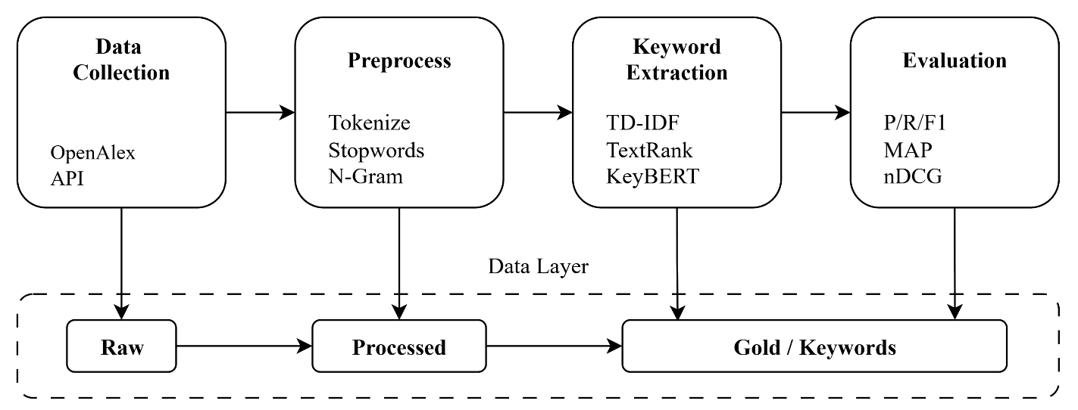
Hình 1. Mô hình tổng quát
Mô hình được thiết kế theo nguyên tắc medallion architecture với ba tầng dữ liệu: Raw (dữ liệu thô từ API), Preprocessed (dữ liệu đã qua tiền xử lý) và Gold (kết quả từ khóa cuối cùng). Việc phân tầng này giúp dễ dàng tái sử dụng dữ liệu trung gian và debug khi cần thiết.
Toàn bộ pipeline được xây dựng trên nền tảng Apache Spark, cho phép xử lý phân tán trên dữ liệu quy mô lớn. Dữ liệu được lưu trữ dưới định dạng Parquet với phân vùng theo năm (year) và phương pháp (method), tối ưu hóa cho các truy vấn phân tích.

1.3.2 Đặc trưng của mô hình đề xuất
Với Data Collection, Thành phần này có vai trò kết nối và thu thập dữ liệu từ OpenAlex API - một cơ sở dữ liệu học thuật mở, thực hiện truy vấn API theo từng năm, trích xuất các trường thông tin cần thiết (tiêu đề, tóm tắt, từ khóa gốc, tác giả) và lưu trữ dưới định dạng Parquet phân vùng theo năm. Việc phân vùng giúp tối ưu hóa truy vấn và hỗ trợ xử lý incremental khi có dữ liệu mới.
Với Preprocess, Thành phần tiền xử lý có vai trò chuẩn hóa và biến đổi văn bản thô thành dạng phù hợp cho các thuật toán trích xuất. Quá trình này được xây dựng bằng Spark ML Pipeline gồm ba bước: (1) Tokenization - tách văn bản thành các token và chuyển về lowercase; (2) Stop Words Removal - loại bỏ các từ dừng tiếng Anh chuẩn cùng các từ phổ biến trong văn bản học thuật như "paper", "method", "result", "approach"; (3) N-Gram Generation sinh bigram và gộp với unigram để tạo danh sách candidate terms. Kết quả là mỗi văn bản được biểu diễn bởi một danh sách các term ứng viên.
Với Keyword Extraction, Đây là thành phần cốt lõi của hệ thống, triển khai ba phương pháp trích xuất song song:
- TF-IDF Extractor: Sử dụng CountVectorizer và IDF của Spark ML để tính trọng số TF-IDF cho mỗi term trong văn bản. Các term có điểm cao nhất được chọn làm từ khóa. Phương pháp này ưu tiên các từ xuất hiện nhiều trong văn bản nhưng hiếm trong corpus.
- TextRank Extractor: Xây dựng đồ thị đồng xuất hiện từ danh sách terms, trong đó các term là đỉnh và cạnh thể hiện mối quan hệ xuất hiện gần nhau (trong cửa sổ 4 từ). Thuật toán PageRank được áp dụng để xác định các đỉnh quan trọng nhất
- KeyBERT-like Extractor: Sử dụng mô hình SentenceTransformer để encode văn bản và các candidate terms thành vector embedding. Từ khóa được chọn dựa trên độ tương đồng cosine giữa embedding của term và embedding của toàn bộ văn bản.
Cả ba phương pháp đều trả về top-K từ khóa cùng điểm số tương ứng, được lưu trữ với schema thống nhất để thuận tiện cho việc so sánh.
Với Evaluation, Thành phần đánh giá có vai trò đo lường chất lượng từ khóa trích xuất được so với ground truth. Hệ thống sử dụng hai nguồn ground truth: từ khóa gốc từ OpenAlex và các từ trong tiêu đề (silver_title). Quá trình đánh giá bao gồm: chuẩn hóa cả predicted và gold keywords về cùng định dạng, sau đó tính toán các metrics ở nhiều ngưỡng K (5, 10). Các metrics bao gồm: Precision/Recall/F1 đo độ chính xác và bao phủ; MAP và nDCG đánh giá chất lượng xếp hạng; Semantic Similarity và Intra-list Diversity phân tích đặc tính ngữ nghĩa của từ khóa.
1.4 Thực nghiệm
1.4.1 Dữ liệu
Dữ liệu thực nghiệm được thu thập từ OpenAlex - một cơ sở dữ liệu học thuật mở chứa thông tin về hơn 250 triệu công trình nghiên cứu khoa học. OpenAlex cung cấp API miễn phí cho phép truy vấn metadata của các bài báo bao gồm tiêu đề, tóm tắt, từ khóa, tác giả và năm xuất bản. Tập dữ liệu được thu thập bao gồm các bài báo trong khoảng thời gian từ năm 2010 đến 2025, với tối đa 500 bài mỗi năm. Mỗi bản ghi chứa các trường thông tin: định danh (uid), tiêu đề (title), tóm tắt (abstract), năm xuất bản (year), danh sách tác giả (authors), từ khóa gốc (keywords gold), nội dung (doc_text) được tạo bằng cách ghép tiêu đề và tóm tắt, đóng vai trò là văn bản đầu vào cho các thuật toán trích xuất.
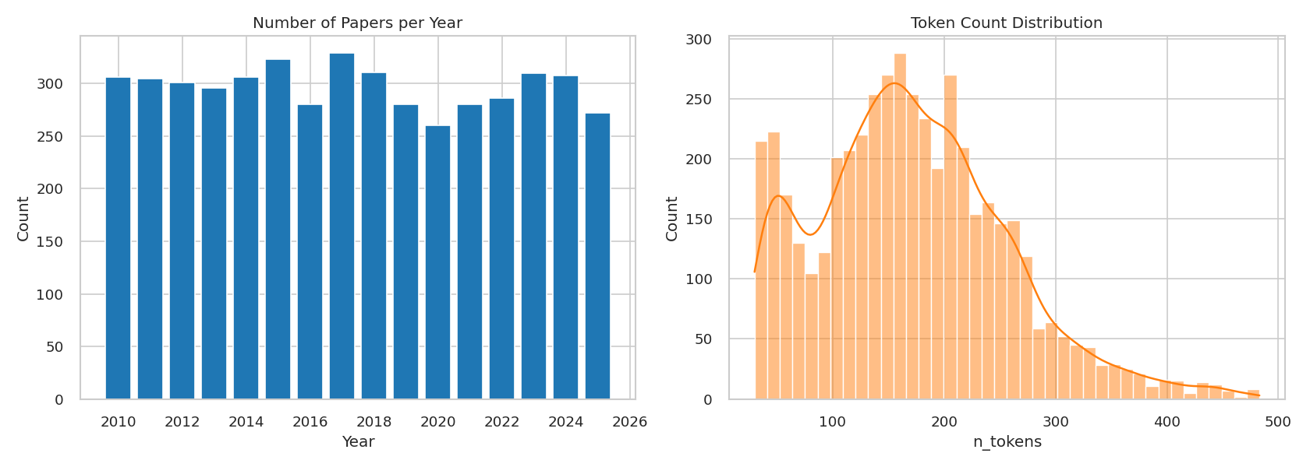
Hình 2. Thống kê cơ bản về dữ liệu

1.4.2 Xử lý dữ liệu
Giai đoạn xử lý dữ liệu trong đồ án này chính là tiền xử lý văn bản (text preprocessing), bởi mục tiêu là biến đổi dữ liệu thô (raw text) thành dạng chuẩn hóa phù hợp cho các thuật toán trích xuất từ khóa. Việc tiền xử lý là bước bắt buộc vì văn bản học thuật thường chứa nhiễu (ký tự đặc biệt, định dạng không đồng nhất) và các từ không mang thông tin (stop words) cần được loại bỏ trước khi phân tích. Quá trình xử lý dữ liệu được thực hiện qua ba bước chính:
- Tokenization: Văn bản được tách thành các token dựa trên ký tự không phải chữ/số, đồng thời chuyển về chữ thường và loại bỏ các token có độ dài dưới 2 ký tự.
- Loại bỏ Stop Words: Các từ dừng tiếng Anh chuẩn cùng các từ phổ biến trong văn bản học thuật ("paper", "method", "result", "propose", "study", "model",...) được loại bỏ vì không mang thông tin đặc trưng cho nội dung bài báo.
- Sinh N-Gram: Bigram (cụm 2 từ liên tiếp) được sinh ra và gộp với unigram để tạo danh sách candidate terms. Các bigram chứa stop words được lọc bỏ. Việc sử dụng bigram giúp nhận diện các cụm từ khóa có ý nghĩa như "machine learning", "neural network".

1.4.3 Công nghệ sử dụng
Hệ thống được phát triển bằng Python 3.10 trên nền tảng Apache Spark cho xử lý dữ liệu phân tán. Các thư viện chính bao gồm: PySpark (Spark ML Pipeline), sentence-transformers (embedding ngữ nghĩa), NetworkX (xây dựng đồ thị cho TextRank), Pandas/NumPy (xử lý dữ liệu), và Matplotlib/Seaborn (trực quan hóa). Môi trường thực nghiệm được đóng gói bằng Docker để đảm bảo tính tái lập.

1.4.4 Cách đánh giá
Nhóm đánh giá chất lượng từ khóa theo hai hướng: (i) độ chính xác và chất lượng xếp hạng sử dụng các độ đo Information Retrieval, và (ii) phân tích ngữ nghĩa và độ đa dạng của danh sách từ khóa.
- Precision@K, Recall@K, F1@K: đo tỷ lệ từ khóa đúng trong top-K kết quả. Precision đánh giá độ chính xác, Recall đánh giá độ bao phủ, và F1 là trung bình điều hòa của hai độ đo này.
$$Precision@K=\frac{|Pred_{K}∩Gold|}{K}$$
$$Recall@K=\frac{|Pred_{K}∩Gold|}{|Gold|}$$
$$F1@K=\frac{2×Precision@K×Recall@K}{Precision@K+Recall@K}$$
Trong đó, $Pred_{K}$ là top-K keyword dự đoán và Gold là tập keyword tham chiếu (keywords_gold hoặc sliver_title).
- MRR@K (Mean Reciprocal Rank): đánh giá vị trí của từ khóa đúng đầu tiên trong danh sách kết quả. MRR cao cho thấy hệ thống có khả năng đưa từ khóa liên quan lên đầu danh sách.
$$MRR@K=\frac{1}{N}×\sum_{i}{\frac{1}{rank_{i}}}$$
Với $rank_{i}$ là vị trí của keyword đúng đầu tiên trong danh sách top-K (nếu không có thì 0).
- MAP@K (Mean Average Precision): tính trung bình precision tại các vị trí có từ khóa đúng, phản ánh chất lượng xếp hạng tổng thể của danh sách kết quả.
$$AP@K=\frac{1}{|Gold|}×\sum_{j}^{K}{Precision@j×rel(j)}$$
Trong đó, $rel\left(j\right)=1$ nếu phần tử j thuộc Gold, ngược lại 0. MAP@K là trung bình AP@K trên toàn bộ dữ liệu
- nDCG@K (Normalized Discounted Cumulative Gain): đánh giá chất lượng xếp hạng có tính đến vị trí, trong đó các vị trí đầu được đánh trọng số cao hơn. nDCG được chuẩn hóa về [0,1] để so sánh giữa các truy vấn có số lượng relevant items khác nhau.
$$DCG@K= \sum_{j}^{K}{\frac{rel\left(j\right)}{\log_{2}{(j+1)}}}, nDCG@K=\frac{DCG@K}{IDCG@K}$$
Trong đó, $IDCG@K$ là $DCG@K$ của danh sách lý tưởng.
- Semantic similarity: đo độ tương đồng cosine giữa embedding của từ khóa và embedding của văn bản gốc. Độ đo này đánh giá mức độ liên quan về mặt ngữ nghĩa của từ khóa với nội dung văn bản, không phụ thuộc vào việc từ khóa có khớp chính xác với ground truth hay không.
- Intra-list similarity: đo độ tương đồng trung bình giữa các từ khóa trong cùng một danh sách kết quả. Giá trị thấp cho thấy danh sách từ khóa đa dạng, bao phủ nhiều khía cạnh của văn bản; giá trị cao cho thấy các từ khóa có xu hướng gần nghĩa, thiếu đa dạng.

1.5 Kết quả đạt được
Bảng bên dưới tổng hợp các tham số được sử dụng trong quá trình thực nghiệm.
Bảng 1. Các tham số sử dụng trong đồ án
Thành phần | Tham số | Giá trị
Dữ liệu | Khoảng thời gian | 2010 – 2025
Dữ liệu | Số bài/năm tối đa | 500
Dữ liệu | Tổng số văn bản | ~8,000
Tiền xử lý | Min token length | 2
Tiền xử lý | N-gram | Unigram + Bigram
Tiền xử lý | Custom stop words | 28 từ học thuật
TF – IDF | minDF (min document frequency) | 3
TF – IDF | Top-K keywords | 10
TextRank | Window size | 4
TextRank | Damping factor | 0.85
TextRank | Top-K keywords | 10
KeyBERT-like | Embedding model | all-MiniLM-L6-v2
KeyBERT-like | Embedding dimension | 384
KeyBERT-like | Similarity metric | Cosine
KeyBERT-like | Top-K keywords | 10
Đánh giá | Ngưỡng K | {5, 10}

1.5.1. Kết quả trên tập Keywords Gold
Tập Keywords Gold chứa từ khóa do tác giả hoặc OpenAlex gán sẵn, được xem là ground truth chính thức. Kết quả đánh giá được trình bày trong các bảng sau:
Bảng 2. Precision, Recall, F1 trên Keywords Gold
Methods | K | Precision | Recall | F1
KeyBERT-like | 5 | 0.0732 | 0.0332 | 0.0440
TextRank | 5 | 0.0457 | 0.0206 | 0.0275
TF – IDF | 5 | 0.0312 | 0.0135 | 0.0182
KeyBERT-like | 10 | 0.0640 | 0.0580 | 0.0584
TextRank | 10 | 0.0358 | 0.0313 | 0.0323
TF – IDF | 10 | 0.0343 | 0.0296 | 0.0306

Bảng 3. MAP, MRR, nDCG trên Keywords Gold
Methods | MAP@5 | MAP@10 | MRR@10 | nDCG@5 | nDCG@10
KeyBERT-like | 0.173 | 0.186 | 0.198 | 0.078 | 0.074
TextRank | 0.114 | 0.123 | 0.128 | 0.050 | 0.043
TF-IDF | 0.066 | 0.080 | 0.084 | 0.031 | 0.034
Từ bảng kết quả trên, KeyBERT-like đạt hiệu quả vượt trội ở tất cả các độ đo. Cụ thể, KeyBERT-like đạt MAP@10 cao hơn 51% so với TextRank và 132% so với TF-IDF. Điều này cho thấy phương pháp dựa trên embedding ngữ nghĩa có khả năng tốt hơn trong việc nhận diện từ khóa khốp với ground truth.
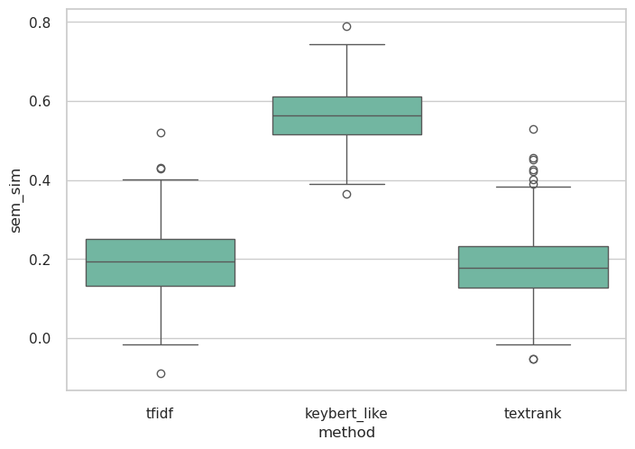
Hình 3. Boxplot phân bổ Semantic Similarity trên Keywords Gold

1.5.2. Kết quả trên tập Sliver Title
Tập Sliver Title sử dụng các từ trong tiêu đề làm pseudo-labels. Kết quả cho thấy xu hướng khác biệt.
Bảng 4. Precision, Recall, F1 trên Sliver Title
Methods | K | Precision | Recall | F1
KeyBERT-like | 5 | 0.274 | 0.116 | 0.153
TextRank | 5 | 0.428 | 0.140 | 0.208
TF – IDF | 5 | 0.095 | 0.036 | 0.050
KeyBERT-like | 10 | 0.235 | 0.193 | 0.199
TextRank | 10 | 0.303 | 0.190 | 0.230
TF – IDF | 10 | 0.097 | 0.073 | 0.079

Bảng 5. MAP, MRR, nDCG trên Sliver Title
Methods | MAP@5 | MAP@10 | nDCG@5 | nDCG@10
KeyBERT-like | 0.498 | 0.455 | 0.297 | 0.278
TextRank | 0.652 | 0.616 | 0.466 | 0.369
TF-IDF | 0.175 | 0.190 | 0.095 | 0.100

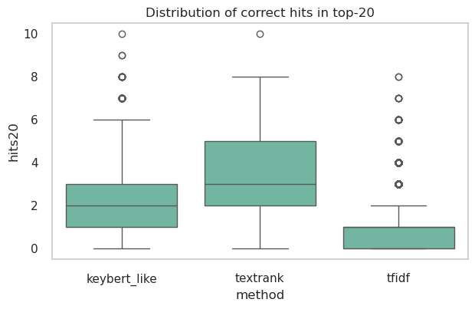
Hình 4. Boxplot phân bổ Semantic Similarity trên Sliver Title
Trên tập Sliver Title, TextRank vượt trội với MAP@10 cao hơn 35% so với KeyBERT-like. Đây là kết quả đáng chú ý vì cho thấy TextRank có khả năng tốt trong việc trích xuất các từ xuất hiện trực tiếp trong văn bản (tiêu đề).
Keywords Gold thường là các từ khóa mang tính khái quát và trừu tượng về nội dung bài báo, không nhất thiết xuất hiện nguyên văn trong văn bản. Ví dụ, một bài báo về "Convolutional Neural Network for Image Classification" có thể được gán từ khóa "deep learning" hay "computer vision" - những khái niệm bậc cao hơn. KeyBERT-like sử dụng embedding ngữ nghĩa để đo độ tương đồng giữa candidate terms và toàn bộ văn bản. Nhờ đó, phương pháp này có thể nhận diện các từ/cụm từ có ý nghĩa gần với nội dung tổng thể, ngay cả khi không khớp chính xác với ground truth về mặt chuỗi ký tự. Mô hình all-MiniLM-L6-v2 được pre-train trên lượng lớn dữ liệu văn bản, giúp nắm bắt được các mối quan hệ ngữ nghĩa tinh tế. Đây cũng là lí do KeyBERT đạt kết quả tốt nhất trên Keywords Gold.
Tập Sliver Title chứa các từ trích xuất trực tiếp từ tiêu đề bài báo. Các từ này có đặc điểm:
- Xuất hiện nguyên văn trong văn bản
- Thường là các từ quan trọng, có tần suất xuất hiện cao
- Có mối liên kết chặt chẽ với các từ khác trong văn bản
TextRank xây dựng đồ thị đồng xuất hiện và sử dụng PageRank để tìm các đỉnh "trung tâm" - tức các từ có nhiều liên kết với các từ khác. Đây chính xác là đặc tính của các từ trong tiêu đề: chúng thường được nhắc lại và có liên kết với nhiều khái niệm khác trong tóm tắt. Do đó, TextRank có lợi thế tự nhiên trong việc nhận diện các từ này.
TF-IDF đánh giá từ khóa dựa trên tần suất xuất hiện và độ hiếm trong corpus. Phương pháp này có hai hạn chế chính:
- Thiếu hiểu biết ngữ nghĩa: TF-IDF xem các từ như các đơn vị độc lập, không nắm bắt được mối quan hệ ngữ nghĩa giữa "neural network" và "deep learning”.
- Ưu tiên từ hiếm: TF-IDF có xu hướng ưu tiên các từ hiếm (IDF cao), nhưng những từ này không nhất thiết là từ khóa quan trọng. Ví dụ, tên riêng hoặc thuật ngữ chuyên biệt có thể có TF-IDF cao nhưng không đại diện cho nội dung chính.
Tuy nhiên, TF-IDF có một ưu điểm về diversity: do không tối ưu theo embedding, các từ khóa của TF-IDF thường đa dạng hơn, bao phủ nhiều khía cạnh khác nhau của văn bản.

1.6 Kết luận
Kết quả thực nghiệm cho thấy một sự đánh đổi rõ ràng giữa độ liên quan ngữ nghĩa và độ đa dạng:
- KeyBERT-like: Semantic similarity cao nhất, nhưng intra-list similarity cũng cao → các từ khóa có xu hướng gần nghĩa, thiếu đa dạng.
- TF-IDF: Semantic similarity thấp, nhưng diversity cao → các từ khóa bao phủ nhiều khía cạnh nhưng có thể không liên quan chặt chẽ về ngữ nghĩa.
- TextRank: Cân bằng giữa hai yếu tố, phù hợp cho các ứng dụng cần cả relevance và diversity.
Như vậy không có phương pháp nào tối ưu cho mọi trường hợp. Việc lựa chọn phương pháp phụ thuộc vào mục đích sử dụng. KeyBERT phù hợp khi cần từ khóa có độ liên quan ngữ nghĩa cao với nội dung văn bản. TextRank phù hợp khi cần trích xuất các từ khóa xuất hiện trực tiếp trong văn bản, đặc biệt là các từ quan trọng trong tiêu đề. TF-IDF phù hợp khi cần danh sách từ khóa đa dạng với chi phí tính toán thấp.

LÀM VIỆC NHÓM
Nhóm làm việc bằng cách cả hai thành viên cùng tham gia đồng đều vào tất cả các nội dung: nghiên cứu, thiết kế, đánh giá và viết báo cáo. Mỗi lần giao nhiệm vụ sẽ có deadline hoàn thành, sau khi hoàn thành xong nhóm sẽ trao đổi và gộp ý tưởng lại với nhau. Tổng số buổi họp là 4, tổng thời gian họp là 8 giờ.

TÀI LIỆU THAM KHẢO

- Salton, G., & Buckley, C. (1988). Term-weighting approaches in automatic text retrieval. Information processing & management, 24(5), 513-523.
- Mihalcea, R., & Tarau, P. (2004, July). Textrank: Bringing order into text. In Proceedings of the 2004 conference on empirical methods in natural language processing (pp. 404-411).
- Grootendorst, M. (2020, July). KeyBERT: Minimal keyword extraction with BERT.
- Priem, J., Piwowar, H., & Orr, R. (2022). OpenAlex: A fully-open index of scholarly works, authors, venues, institutions, and concepts. arXiv preprint arXiv:2205.01833.
- Reimers, N., & Gurevych, I. (2019). Sentence-bert: Sentence embeddings using siamese bert-networks. arXiv preprint arXiv:1908.10084.
- Brin, S., & Page, L. (1998). The anatomy of a large-scale hypertextual web search engine. Computer networks and ISDN systems, 30(1-7), 107-117.
- Manning, C. D. (2008). Introduction to information retrieval. Syngress Publishing,.

PHỤ LỤC
Phần này bao gồm những nội dung cần thiết nhằm minh họa hoặc hỗ trợ cho nội dung đồ án như số liệu, biểu mẫu, tranh ảnh. . . . nếu sử dụng những câu trả lời cho một bảng câu hỏi thì bảng câu hỏi mẫu này phải được đưa vào phần Phụ lục ở dạng nguyên bản đã dùng để điều tra, thăm dò ý kiến; không được tóm tắt hoặc sửa đổi. Các tính toán mẫu trình bày tóm tắt trong các biểu mẫu cũng cần nêu trong Phụ lục của luận văn. Phụ lục không được dày hơn phần chính của đồ án

TỰ ĐÁNH GIÁ

STT | Nội dung | Điểm chuẩn | Tự chấm | Ghi chú
1  (8.5) | 1.1 Giới thiệu về bài toán | 0.5 | 0.5
1  (8.5) | 1.2 Phân tích yêu cầu của bài toán | 1 | 1
1  (8.5) | 1.3 Phương pháp giải quyết bài toán | 1.5 | 1.5
1  (8.5) | 1.4 Thực nghiệm | 4 | 4
1  (8.5) | 1.5 Kết quả đạt được | 1 | 1
1  (8.5) | 1.6 Kết luận | 0.5 | 0.5
2  (1) | Báo cáo (chú ý các chú ý 2,3,4,6 ở trang trước, nếu sai sẽ bị trừ điểm nặng) | 1đ | 1
3  (0.5) | Điểm nhóm (chú ý trả lời các câu hỏi trong mục làm việc nhóm) | 0.5đ | 0.5
Tổng điểm |  |  | 10

